职业卫生技术报告网上信息公开表
XSZF/JL-Z-38-01
用人单位名称 | 山西汾西矿业（集团）有限责任公司贺西煤矿
用人单位地址 | 山西省吕梁林县陈家湾乡贺家社村 |  | 联系人 | 卫志斌
项目名称 | 山西汾西矿业（集团）有限责任公司贺西煤矿  职业病危害因素检测报告
专业技术人员名单
项目组人员名单
项目负责人 |  | 申晓军
报告编制人 |  | 申晓军
报告审核人 |  | 赵敏
现场调查人员、时间 |  | 申晓军 、冯涛 2022.10.17
现场采样/检测人员、时间 |  | 申晓军 、冯涛、徐宏博、赵鑫、耿昕桐 2022.11.3-5
用人单位陪同人 |  | 卫志斌
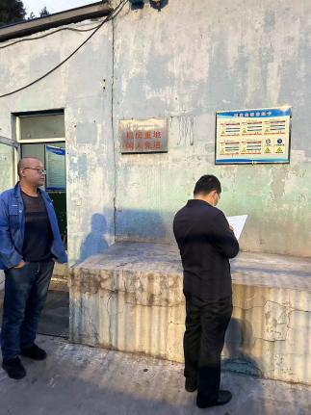
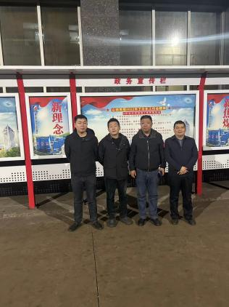
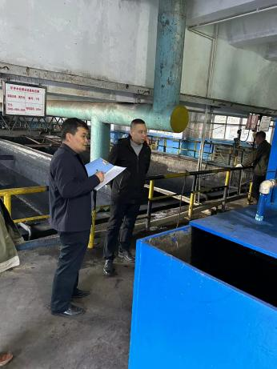
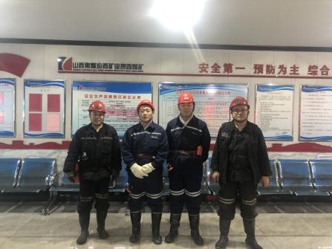
现场调查、现场采样、现场检测影像资料

